# 方北院区、正定规培基地配电室蓄电池更换

# 服务商征集通知

# 根据我院工作安排，需对方北院区、正定规培基地配电室蓄电池更换服务工作进行服务商征集,现向社会公开征集具备资质的服务商，通知如下:

# 服务内容如下:

# 方北院区配电室安装有EPS应急电源、正定规培基地配电室安装有充馈电屏，这两个设备中都安装有蓄电池，现蓄电池已经出现鼓包及无法充放电情况，需根据以下清单进行询价，若有意向，请符合条件的公司进行报价。

|  |  |  |  |  |  |
| --- | --- | --- | --- | --- | --- |
| 序号 | 名称 | 作用 | 规格 | 数量 | 备注 |
| 1 | 方北院区  配电室EPS应急电源 | 脑科楼-1、1、14层消防应急照明 | 12V100Ah | 30块 |  |
| 2 | 正定规培基地  配电室充馈电屏 | 适用于开关分合闸及二次回路中的仪器、仪表、继电保护和故障照明等 | 12V40Ah | 18块 |  |

# 备注：以上清单需包含安装，安装完毕后需对设备进行调试检修。

# 二、有意向的公司需按以下资料准备并报名：

# 公司资质：具有相关业务经营范围，有效的营业执照，组织机构代码证，税务登记证(三证合一只需提供营业执照)。

# 法人证明：提供法人证明及身份证复印件，或提供法定代表人授权书及受托人身份证复印件，并盖公章以及联系方式。

# 3、报价表（见附件）。

# 以上资料，扫描电子版后发送至srmyyhqbzb@126.com。

# 报名截止时间：2024年10月12日16:30

# 总务科

# 2024年9月30日

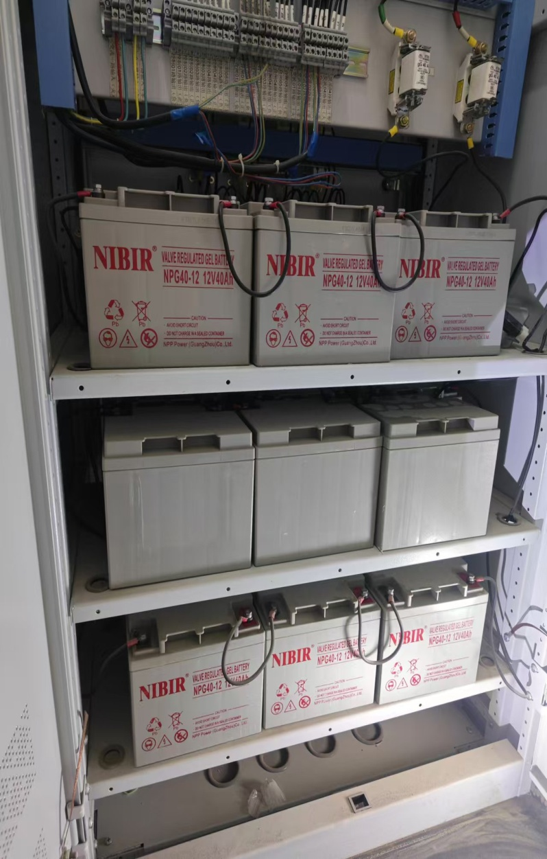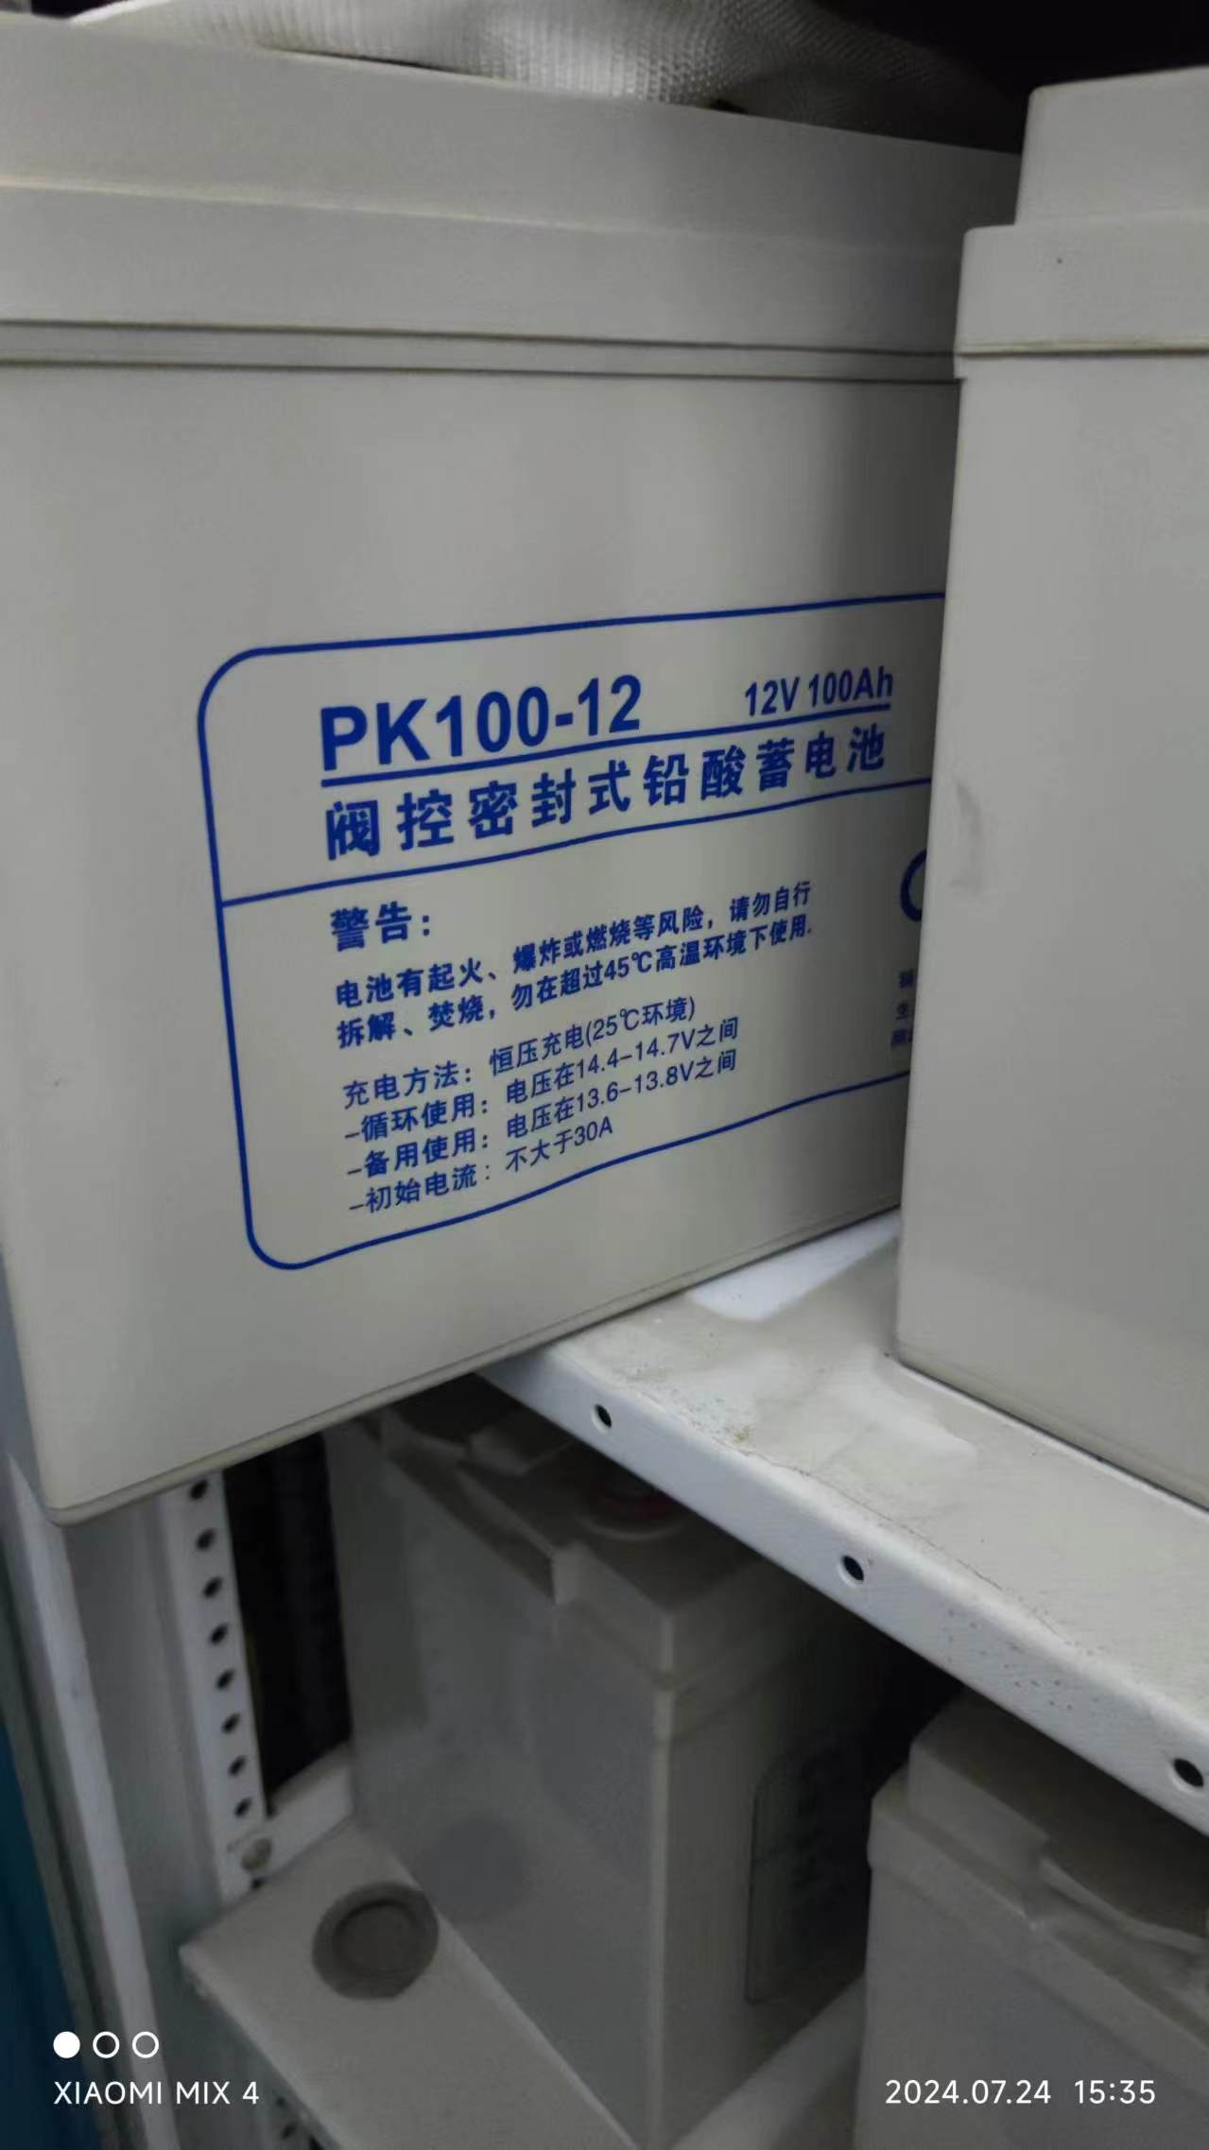

正定规培基地配电室充馈电屏蓄电池

方北院区配电室EPS应急电源蓄电池

石家庄市人民医院

配电室蓄电池更换服务报价单

|  |  |  |  |  |  |  |
| --- | --- | --- | --- | --- | --- | --- |
| 序号 | 名称 | 规格 | 数量 | 单价 | 合计 | 备注 |
| 1 | 方北院区  配电室EPS应急电源蓄电池 | 12V100Ah | 30块 |  |  |  |
| 2 | 正定规培基地  配电室充馈电屏蓄电池 | 12V40Ah | 18块 |  |  |  |
| 3 | 总计（元） | | | |  |  |

# 备注：以上清单需包含安装，安装完毕后需对设备进行调试检修。

报价公司（公章）：

报价人（签字）：

报价日期： 年 月 日